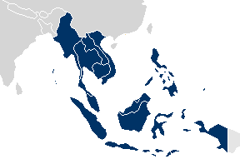
Jihovýchodní Asie
1
- Co už víme: (...........+ ....  + ............)

...............................................................................................................

................................................................................................................

............................................................................................................................................................

............................................................................................................................................................

............................................................................................................................................................

A. Poloha

- Využijte již získané znalosti a doplňte text charakterizující polohu JV Asie:

Do jihovýchodní Asie řadíme státy ležící na ........................................................ poloostrově, na

.................................................. poloostrově, souostrovích Velké a Malé .......................................

a ......................................................... Západní část regionu omývá .............................................

a východní .......................................................... oceán.

B. Přírodní podmínky

- Doplňte text:

Region jihovýchodní Asie leží na hranici litosférických desek, což má za následek časté
..................................................s následnými vlnami (tsunami). V oblasti je velké množství

činných ......................................... V JV Asii leží více než 1/3 všech sopek na Zemi.

Sopečná činnost může způsobovat velké materiální škody, ale také může být užitečná pro

zemědělství: ..............................................................................................................................

Podnebí je .............................................. a ........................................., ovlivňované monzuny.

Nejrozšířenějšími biomy jsou ................................................ a ..................................................

Doplňující úkol:

Výbuch sopky Krakatoa....................................................................................................................

...........................................................................................................................................................

...........................................................................................................................................................

...........................................................................................................................................................

...........................................................................................................................................................
C. Sopečná činnost
- Doplňte odpovědi:
Jak po zemětřesení vzniká tsunami? ...........................................................................................

....................................................................................................................................................

Proč tsunami zesílí až na břehu? .................................................................................................

....................................................................................................................................................
Jak funguje varovný systém před tsunami? .................................................................................

....................................................................................................................................................
Jaké byly následky ničivého zemětřesení a následných tsunami v Indickém oceánu v roce

2004? .........................................................................................................................................

....................................................................................................................................................

....................................................................................................................................................

D. Státy
Pevninské: .................................................................................................................................

....................................................................................................................................................

Ostrovní: ....................................................................................................................................

....................................................................................................................................................
E. Indonésie

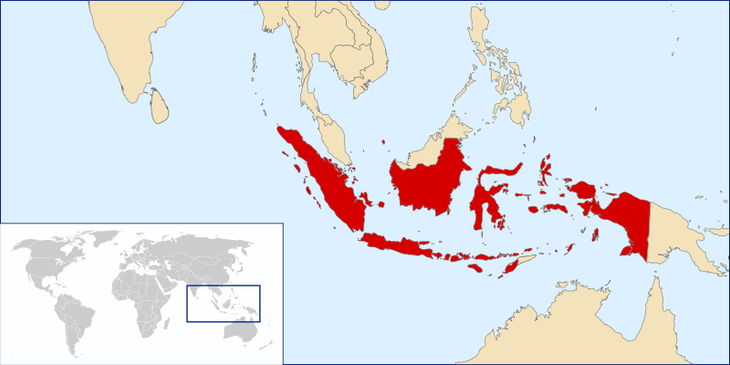
Počet obyvatel: …........................... milionů (.... místo na světě)

Hlavní město: ....................................................................

Přírodní podmínky: ...........................................................
2

....................................................................................................................................................

Obyvatelstvo: .............................................................................................................................

Hospodářství (těžba, zemědělství, průmysl, turistický ruch): .......................................................
....................................................................................................................................................
....................................................................................................................................................

Doplňující úkol: zajímavosti o Indonésii.
.......................................................................................................................................................

.......................................................................................................................................................

.......................................................................................................................................................
Údaje o Indonésii porovnejte s jinou dvojicí, obdobně pracujte ve čtveřici s další čtveřicí.
( .... )
Celkové hodnocení svého výkonu (zakroužkuj):  ⬄   
Jak mě to bavilo:
 ☺ 😐 ☹
Zdroje obrázků

Obr. 1: Curtis3250692. Commons.wikimedia.org. Asia Map Plain.PNG [online]. 2007-03-18 [cit. 2010-12-9].
Dostupný pod licencí Creative Commons na WWW: <http://commons.wikimedia.org/wiki/File:Asia_Map_Plain.PNG>.

Obr. 2: Rastrojo. Commons.wikimedia.org. LocationIndonesia.svg [online]. 2008-09-25 [cit. 2011-02-02]. Dostupný pod licencí Creative Commons na WWW: <http://commons.wikimedia.org/wiki/File:LocationIndonesia.svg>.

